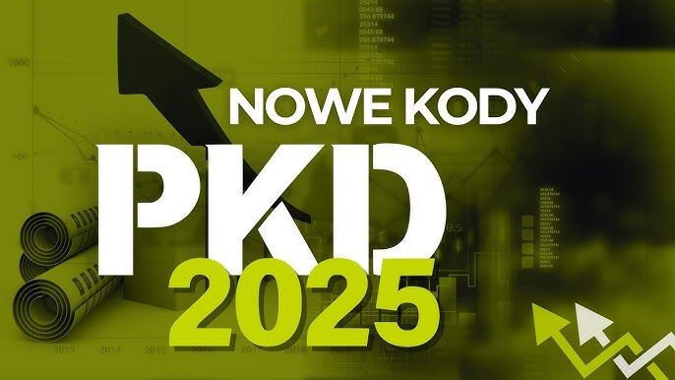

**Informujemy, że od 1 stycznia 2025 roku obowiązuje nowa Polska Klasyfikacja Działalności - PKD 2025, która zastąpi dotychczasową - PKD 2007. W związku z powyższym osoby dokonujące jakichkolwiek zmian w CEIDG proszone są o przygotowanie kodów celem ich zaktualizowania w momencie dokonywania zmian we wpisie do CEIDG.**

PKD 2025 została dostosowana do zmian dokonanych w klasyfikacji Unii Europejskiej (NACE), aktualnych realiów rynku, technologii i społecznych. Ujęto w niej rodzaje działalności, które pojawiły się w gospodarce w ostatnich latach, związane na przykład z gospodarką cyfrowa, gospodarką cyrkulacyjną czy biogospodarką. Doprecyzowano również opisy tradycyjnych branż.

**WAŻNE! Pierwszy wniosek o zmianę danych w CEIDG złożony od 2 stycznia 2025 r. (bez względu na dane, których dotyczy, np. formy opodatkowania, adresu itp.) będzie skutkował koniecznością aktualizacji kodów PKD w sekcji 5.1 oraz 8.2 tak, aby były one zgodne z klasyfikacją PKD 2025.**